2024-2025赛季同济大学VEX实验室招新考试

通识部分

学号：2351114 姓名：朱俊泽

学院：济勤学堂（大概率去电信） 专业：（大概大数据）

**请用红色字体作答！！！**

**一，选择题（21分）**

1.（3分）实验室日常工作分为哪两大方向 （A）

A、程序，搭建建模

B、搭建建模，指挥

C、程序，操控

D、操控，指挥

2.（3分）下列行为中，符合实验室规范的是（D）

A、在实验室边调程序边唱歌

B、在实验室吃淀粉肠

C、以最大的力气拧紧车上的每一颗螺钉

D、以上均不对

3.（3分）下列转速比中，蓝电机的转速比是 （C）

A、36：1

B、18：1

C、 6：1

D、 3：1

4.（3分）在VEX比赛中，以下哪种行为不会被警告或DQ （A）

A、意外持有大量得分物

B、野蛮冲撞对方机器人导致围困

C、自动赛进入中立区

D、以上均不对

5.（3分）【不定项】下列行为中，不被实验室所倡导的是 （ABD）

A、坐在场地中央调程序

B、没有找到所有材料就不开始搭车

C、比赛过程中和其他赛队进行技术交流

D、晚上十点准时下班

6.（3分）以下说法正确的是？（C）

A、操控手不用管搭建

B、操控手不用管程序

C、操控手必须和指挥建立紧密联系

D、操控手不用修车

7.（3分）以下赛场上任务中属于操控的有（BC），属于指挥的有（AD）

A、观察对方机器人的行动

B、规划机器人接下来的动作

C、校准机器人的位置以完美契合得分点

D、大声报出比赛倒计时

**二，填空题（15分）**

# 8.（3分）请写出VEX U 2022-2023赛季 2023-2024赛季 2024-2025赛季 的中文名称 扭转乾坤 ， 粽横天下 ， 尖峰时刻 。

9.（3分）请写出VEX机器人必须装备的任意三种电子硬件 电机 ， 主控器 ， 传感器 。

10.（3分）VEX U赛事**技能赛**分为自动部分和手动部分，自动部分时长为 30 ，手动部分时长为 90 。

11.（3分）VEX U赛事中能够使用的电机种类有 3 种，分别是 红电机、绿电机、蓝电机 。

12.（3分）VEX U比赛中每支队伍能够上场的人数上限为 3 人，其中包括 1 名操控手。

**三，判断题（10分）**

13.（2分）如果一个队伍获得了对抗赛冠军，那么这支队伍将获得全能奖 （错）

14.（2分）可以在无人值守的时候给电池充电 （错）

15.（2分）Over Under赛季大学组的大车尺寸上限为36格标准铝件 （对）

16.（2分）每场赛事最开始的工作均为报道和验机 （对）

17.（2分）在比赛结束后可以立即将机器人搬离场地 （错）

**四，简答题（54分,每题字数作答字数不超过150字）**

18.（5分）请写出你想担任的一个或多个职位，并说明原因或你的优势

程序组和操控手吧

我比较喜欢写程序，我自己也在打算法竞赛，虽然感觉参加了新生赛感觉二者联系不是很大。想当操控手是因为我觉得操控机器人真是令我热血沸腾，另外我对手柄操控比较熟悉---500h战地和300h使命召唤的手柄操作含金量！

19.（8分）你在VEX新生赛的组号是 1 ，

请写出你认为的在这场比赛中对小组贡献最大的3-5个人（此答卷绝对保密，请放心作答，必答）

段威呈 曾心凌 杨首望

请简述其中包括/不包括你的原因

首先我一边参加集训一边参加新生赛，其次是自动代码这一方面我确实没有任何贡献....

如果你是组长，请你给出组内成员贡献度排序

20.（8分）每场比赛开始前需要对机器人做哪些工作，列举3种（例如赛前研究对阵表提前了解对手的自动路线、机器人上场后利用标尺进行初始位置的摆放等）

1.研究一下对手的自动策略

2.研究一下对手的车型优点，决定对策--比如对手搭桶子很快那我们就优先把所有多层桶子撞到

3.摆好自己的自动阶段的位置（一点误差就会自动阶段废了）

21.（8分）考虑在比赛过程中会出现的突发情况，可以列举3种（例如出现场控发生断联的情况等），此时作为操控/指挥/上场队员应该如何处理

1.场控断联--及时向裁判组投诉

2.imu失联--这个会导致下一个操作变成全场唯一能操作的内容：比如如果按了夹子键，全场只能动夹子。此时应该指挥场上队员动方向移动键，这样至少能帮助队友干扰对手。

3.传感器失联--真的绝望，好好安慰一下操控手吧。因为我就是操控手..

22.（8分）在比赛过程中，操控手和指挥应该对整个赛局拥有整体把握，请分析在正常对局手动阶段（75秒），两台机器人应分别在何时完成何种任务，以确保本赛队能够实现得分最大化

一台机器（堆叠能力比较强的）负责本侧半区进行最高堆叠。另外一台机器负责底座推回本方得分区和干扰对方。并且最后进行抢入库区。

23.（8分）为了取得AWP（自动获胜分）并且获得较多的自动得分，分析High Stakes赛季中大小两辆车能完成怎样的战略规划和战术配合（可以画图辅助）

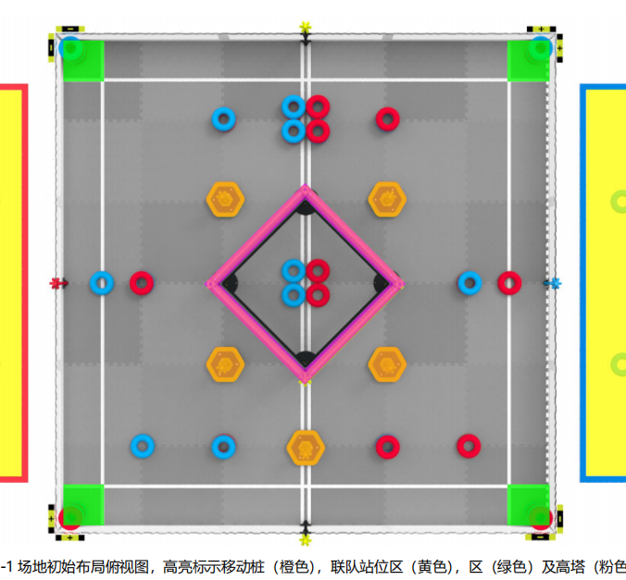

下方这辆车进行两个本方颜色的套筒。上方这辆车在套一个桶后进行攀爬操作。

24.（9分）对High Stakes赛季车型，你有何创新意见（可以画图辅助，或者SW建模设计贴上截图）

我对套筒的夹子有点想法，大概可以做一个可开合的铲子，要拿的稳....新生赛被折磨得不行了